* + 1. 朝向目标的拦截方式

因为红方不容易预知蓝方的移动方向，所以比较基础的一种拦截策略是红方的运动方向每时每刻都朝向蓝方的位置。然而，受到转向半径的影响，每次转过的角度不能过大，不能做到方向准确对准蓝方。下面推导最小转向半径与dt时间内转过角度的关系。

见下图，当前位置坐标点p, 移动方向角d(单位：rad,范围:0-2*pi)。经过时间dt后，下一位置坐标pn，方向角dn。d垂直于pO**（上面加横线）**, dn垂直于线段pnO**（上面加横线）**。方向角变化量dd=dn-d.由角度关系，dd=∠pnOp.

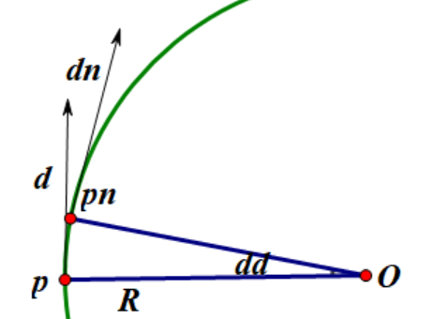

因为dt很小，采用微元法的思想，认为dt内为匀速直线运动，经过dt时间的位移ppn**（上面加横线）**=v*dt.又有弧ppn**（上面加弧线）**=∠pnOp*R，弧ppn**（上面加弧线）**近似等于线段ppn**（上面加横线）,**于是得到

dd=∠pnOp=v*dt/R。

进而得到 ddmax=v*dt/Rmin

上式可由速度，最小转向半径Rmin计算出dt内转过的最大角度ddmax

当蓝方目标位置变化过快，红方希望方向角变化较大时，最大只能变化ddmax。因此，红方的拦截效果有限。

根据这样的要求，随着和蓝方USV距离的拉近，其相关关系函数如下图：

（分段函数图）